Castelsarrasin. Hugo Bermudez sacré champion
Publié le 14/05/2013 à 03:47, Mis à jour le 14/05/2013 à 09:03
cac cyclisme
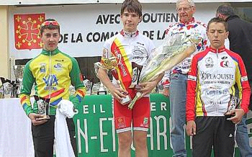
Le Castelsarrasinois Hugo Bermudez sacré champion départemental./ Photo DDM,
Patrick Clot, vainqueur au Passage-d'Agen, Hugo Bermudez, champion départemental cadet. La moisson a été pour le moins réussie, ce week-end, pour le CAC cyclisme.
Dans les autres catégories, le CAC a ramené de beaux podiums. Chez les juniors Dorian Mas 2e, puis dans les catégories d'âge : 30/39 ans : Laurent Mascaras 3e, Cédric Pozza 4e ; 40/49 ans : Éric Malbreil 3e. Félicitations à tous les cacistes qui ont participé à ce championnat : Nicolas Valès, Nicolas Ferreira, José Corréia et le malheureux Michel Labat victime d'une chute.
En FFC, à Marmont Parchas, Samy Bosc prend la 6e place et Patrick Clot remporte l'épreuve du Passage-d'Agen. Fabien Fraissignes sous les couleurs de l'Occitane termine 12e du classement général des Boucles nationales du Printemps qui se disputait ce week-end dans la Vienne. Toute l'équipe junior s'est mise au service de Vincent Flumian pour qu'il puisse terminer dans les 10 premiers du classement général du tour du Pays d'Olliergues, nationale junior auvergnate. Vincent, après avoir pris la 10e place de la 1re étape, termine 17e du contre-la-montre et 7e du classement général.
L'école de cyclisme participait au challenge de Mazamet. Elle termine 6e du classement par équipe. En poussins Enzo Rivals et Hugo Polato prennent les 7e et 10e places. En pupilles : Tom Chadirac 15e suivi de Romain Moulis 20e et Lou Chadirac 7e féminines. En Benjamins : Guillaume Gautier 5e et Enzo Gaultier 8e. En Minimes : Gaëtan Bolzoni et Michael Vignau 40e et 41e. Les cadets se sont déplacés à Salvezou-Catus pour une épreuve du trophée régional Cadets. Robin, Raphaël et Thibault arrivent pour la 6e place. Ils terminent respectivement 8e, 10e et 14e. Arthur Roux, Rémy Gaillard et Florian Martin prennent place dans le peloton.
La Dépêche du Midi

